Раздел № 1 «Комплекс основных характеристик программы»

1.1. Пояснительная записка
Дополнительная общеразвивающая программа кружка «Кукольный мир» (далее программа разработана на основании:
Федерального закона от 29.12.2012 г. № 273-ФЗ «Об образовании в РФ».
Концепции развития дополнительного образования детей (Распоряжение Правительства РФ от 4 сентября 2014 г. № 1726-р).
Постановления Главного государственного санитарного врача РФ от 04.07.2014 № 41 «Об утверждении СанПиН 2.4.4.3172-14 «Санитарно-эпидемиологические требования к устройству, содержанию и организации режима работы образовательных организаций дополнительного образования детей».
Письма Минобрнауки России от 11.12.2006 г. № 06-1844 «О примерных требованиях к программам дополнительного образования детей».
Приказа Министерства образования и науки Российской Федерации (Минобрнауки России) от 29.08.2013 г. № 1008 г. Москва «Об утверждении Порядка организации и осуществления образовательной деятельности по дополнительным общеобразовательным программам».
Приказа Министерства образования и науки Российской Федерации от 17.12.2010 г. № 1897 «Об утверждении федерального государственного образовательного стандарта основного общего образования».
Общая характеристика программы:
История реализации программы. При создании данной программы использовался предыдущий практический опыт педагога по реализации модифицированной дополнительной образовательной программы «Волшебный лоскуток» (разработчик ПДО Лихачёва Л. Е., 2001 г.), в которой частично включено изготовление традиционных народных кукол и некоторых видов мягких игрушек и классических текстильных кукол, а также авторской программы «Кукольный мир», реализуемой с 2005 г. Данная программа расширена и доработана с учётом современных требований.
Направленность (профиль) программы – художественная.
Актуальность программы обусловлена возрастной потребностью детей к творчеству, интересом к рукотворной игрушке и кукле не только как к предмету игры, но и средству социальной адаптации. Обучение детей созданию игрушек своими руками способствует развитию творческих и практических навыков, мыслительных процессов, способствует повышению общего уровня развития и самооценки ребёнка.
В ходе практической педагогической деятельности возникла необходимость создания новой образовательной программы, позволяющей учесть современные потребности общества, интересы детей и родителей, актуальность и возросший интерес к декоративно-прикладному творчеству. В процессе обучения у детей активируется социальное, культурное и профессиональное самоопределение. Организация свободного времени ребёнка, занятость важным делом в глазах сверстников, родителей и педагогов, творческая успешность способствует профилактике асоциального поведения. Содержание программы направлено на приобщение детей к общечеловеческим ценностям(семья, дружба, Родина, труд и др.), знакомство с культурным и историческим наследием России, способствующему интеллектуальному и духовному развитию личности ребёнка.
Отличительные особенности программы. Имеющиеся типовые программы («Кружок изготовления игрушек-сувениров» Молотобаровой О.С., «Работа с мягкой игрушкой в начальных классах» Егоровой А.В., «Самоделки из текстильных материалов» Перевертень Г.И., «Рукоделие в начальных классах» Гусаковой А.М.) не предусматривали целенаправленного обучения созданию модифицированных и авторских текстильных кукол, мягких игрушек и традиционных народных кукол.
В данной программе нет ограничения на одном определённом образе. В каждой теме предусмотрена возможность выбора из нескольких предложенных вариантов в рамках соответствующей технологии или воплощение собственной идеи обучающегося. (см. Приложения 4,5,6).
При разработке программы за основу взяты критерии оценки детских работ по декоративно-прикладному творчеству на выставках и конкурсах различного уровня: качество и техника исполнения, технология обработки текстильных материалов, нетрадиционное сочетание техник, композиции и цветовое решение, оригинальность идеи.
Адресат программы. Возраст детей, участвующих в реализации данной образовательной программы: от 7 до 12 лет. В группу 1-го года обучения зачисляются обучающиеся 7-11 лет, 2-го года обучения 8-12 лет.
Объём и срок освоения программы. Общее количество учебных часов:360 часов, запланированных на весь период обучения и необходимых для освоения программы. Продолжительность программы 2 года.
Формы обучения. Обучение проводится в очной форме.
Особенности организации образовательного процесса - группы учащихся разных возрастных категорий, являющиеся основным составом объединения; состав группы постоянный. Добор в группы производится по мере необходимости из числа детей, желающих заниматься данным видом творчества.
Режим занятий, периодичность и продолжительность занятий – общее количество часов1-го года обучения – 144 часа (4 часа в неделю), 2-го года – 216 часов (6 часов в неделю). Периодичность - 2 раза в неделю. Продолжительность занятий – 45 мин.

1.2.Цель и задачи программы
Цель: формирование и развитие интереса учащихся к декоративно-прикладному искусству через последовательное обучение творческой деятельности при создании текстильных кукол и игрушек.
Задачи 1 года обучения:
Личностные: формирование ценностного отношения к культурному наследию через приобщение к традиционной народной культуре (народные, календарные и семейные праздники, обряды, обычаи).
Метапредметные: развитие мотивации к занятиям декоративным творчеством, и в частности, в создании текстильных кукол и игрушек, моторики руки, точности и аккуратности при выполнения трудовых действий, бережно и аккуратно пользоваться инструментами.
Образовательные: освоение последовательности технологических приёмов изготовления народных, классических, авторских текстильных кукол и игрушек.
Задачи 2 года обучения:
Личностные: формирование самообразовательных умений, ознакомление с культурным наследием России.
Метапредметные: развитие образного мышления, воображения, памяти, внимания, индивидуальных творческих способностей, художественного вкуса; умения планировать свою работу, рационально использовать время и материалы, организовывать рабочее место.
Образовательные: самореализация обучающихся при создании текстильных кукол и игрушек, освоении поэтапно усложняющихся технологических и творческих приёмов деятельности.

1.3.Содержание программы

Учебно-тематический план 1-го года обучения

№  п/п | Название раздела, темы | Количество часов |  |  | Форма аттестации/  контроля
 |  | все  го | тео  рия | практика
1 | Вводное занятие. | 2 | 1 | 1 | беседа, игра
2. | Традиционные народные куклы и игрушки. | 42 | 3 | 39
1. | Не сшивные куклы-закрутки. | 16 | 1 | 15 | игра
2. | Сшивные куклы. | 16 | 1 | 15
3. | Куклы из природных материалов. | 10 | 1 | 9
3. | Цельнокроенные игрушки и куклы. | 52 | 6 | 46
1. | Плоские игрушки и куклы на основе силуэта. | 22 | 2 | 20 | выставка
2. | Плоские игрушки и куклы с нашивными элементами. | 24 | 2 | 22
3. | Особенности оформления лица и волос кукол. | 6 | 2 | 4
4. | Игрушки на основе геометрических  тел и фигур. | 32 | 4 | 28
1. | Игрушки на основе геометрических фигур. | 16 | 2 | 14 | выставка
2. | Игрушки на основе геометрических тел. | 16 | 2 | 14
5. | Оформление выставочных работ. | 6 |  | 6 | выставка
6. | Мероприятия по развитию личности обучающихся. | 8 |  | 8 | игра
7 | Итоговое занятие. | 2 | 1 | 1 | выставка
 | ИТОГО: | 144 | 15 | 129

Учебно-тематический план 2-го года обучения

№  п/п | Название раздела, темы | Количество часов |  |  | Форма аттестации/  контроля
 |  | все  го | тео  рия | практи  ка
1. | Введение. | 3 | 1 | 2 | беседа, игра
2. | Традиционные народные куклы и игрушки. | 57 | 4 | 53
1. | Не сшивные куклы-закрутки. | 18 | 1 | 17 | игра
2. | Сшивные куклы. | 24 | 2 | 22
3. | Куклы из природных материалов | 15 | 1 | 14
3. | Полуобъёмные игрушки и куклы. | 60 | 3 | 57
1. | Игрушки и куклы с нашивными элементами. | 57 | 2 | 55 | выставка
2. | Сборка игрушек и кукол. | 3 | 1 | 2
4. | Объёмные игрушки и куклы. | 72 | 6 | 66
1. | Игрушки с клинообразными деталями. | 24 | 1 | 23 | выставка
2. | Игрушки и куклы с каркасом и шарнирами. | 33 | 2 | 31
3. | Одежда для игрушек и кукол. | 15 | 3 | 12
5. | Оформление выставочных работ. | 9 |  | 9 | выставка
6. | Мероприятия по развитию личности обучающихся | 12 |  | 12 | игра
7. | Итоговое занятие. | 3 | 1 | 2 | выставка
 | ИТОГО: | 216 | 15 | 201

Содержание учебного плана
1-го года обучения

Раздел 1. Введение.
Теория: Организация деятельности кружка, перспектива обучения. Сведения из истории игрушки. Необходимые материалы и инструменты. Технология изготовления народной куклы «Отдарок за подарок», назначение куклы.
Практика: изготовление народной куклы.
Организация образовательного процесса: рассказ педагога, беседа, демонстрация обучающимся образцов изделий, образцов материалов и инструментов, фото, книг, выполнение упражнения (прием «перетяжка»), работа в парах.

Раздел 2. Традиционные народные куклы.
Тема 1. Не сшивные куклы-закрутки.
Теория: Технология изготовления традиционных народных несшивных кукол-закруток различных регионов России, их назначение (обрядовые, обереговые, игровые). Виды натуральных материалов, используемых при создании народных кукол (по составу волокна, расцветке, фактуре, толщине).
Практика: изготовление кукол-закруток («Куватка», «Ангелочек», «День-ночь», «Покосница», «Пеленашка», «Бабушка», «Бабочка», «Птичка», «Купавна», «Крестец», «Владимирская столбушка», «Барыня», «Бессоница», «Вепсская», «Скрутка» и др.).
Тема 2. Сшивные куклы.
Теория: Технология изготовления традиционных народных сшивных кукол различных регионов России, их назначение (обереговые, игровые). Традиционные мужской и женский костюмы (южный и северный комплексы), особенности их стилизации для кукол. Народные обычаи с использованием кукол, фольклор.
Практика: изготовление сшивных кукол («Каргопольская», «Зернушка», «Орловская», и др.).
Тема 3. Куклы из природных материалов.
Теория: Технология изготовления традиционных народных кукол и игрушек из природного материала. Их назначение (обрядовые, обереговые, игровые).
Практика: изготовление кукол («Веничек», «Филипповка», «Коляда», «Крестец»и др.)

Раздел 3. Цельнокроенные игрушки и куклы.
Тема 1. Плоские игрушки и куклы на основе силуэта.
Теория: Технология изготовления цельнокроенных игрушек и кукол в соответствии со схемой «Последовательность изготовления текстильных игрушек и кукол» (эскиз игрушки, куклы и её костюма, изготовление лекал, подбор материалов, обрисовка лекал, выполнение припусков на швы, выкраивание, сшивание и набивка деталей, сборка элементов игрушки, куклы; выкраивание, сшивание, декорирование костюма, оформление лица и «волос» согласно образу). Понятия об эскизе, выкройке, лекале, деталях кроя.
Практика: изготовление цельнокроенных игрушек и кукол на основе силуэта.
Тема 2. Плоские игрушки и куклы с нашивными элементами.
Теория: Особенности подбора материалов по цвету, размеру и фактуре для определенной модели. Работа с лекалами, симметричными и несимметричными, парными деталями, портновскими булавками, вспарывателем; выполнение раскроя, набивки; сшивание деталей ручными швами «вперед иголку», «назад иголку», соединение частей «потайным» швом».
Практика: изготовление цельнокроенных игрушек и кукол с нашивными элементами.
Тема 3. Особенности оформления лица и волос.
Теория: Приёмы изготовления «волос» из пряжи, стилизация глаз, рта, носа с помощью бусин, пуговиц, драпа, кожзаменителя и пр.
Практика: оформление лица и волос игрушек, кукол в соответствии с задуманным образом.

Раздел 4. Игрушки на основе геометрических тел и фигур.
Тема 1. Игрушки на основе геометрических фигур.
Теория: Технология изготовления фантазийных игрушек и кукол на основе геометрических фигур (с базовой основой «круг», «треугольник», «овал», «квадрат», «прямоугольник», «ромб», «трапеция», «многогранник» и др.) в соответствии со схемой «Последовательность изготовления текстильных игрушек и кукол» (эскиз игрушки, куклы и её костюма, изготовление лекал, подбор материалов, обрисовка лекал, выполнение припусков на швы, выкраивание, сшивание и набивка деталей, сборка элементов игрушки, куклы; выкраивание, сшивание, декорирование костюма, оформление лица и «волос» согласно образу). Особенности подбора материалов по цвету, размеру и фактуре для определённой модели.
Практика: Изготовление игрушек и кукол на основе геометрических фигур.
Тема 2. Игрушки на основе геометрических тел.
Теория: Технология изготовления фантазийных игрушек и кукол на основе геометрических тел (с базовой основой «шар», «конус», «цилиндр», «куб», «пирамида» и др.) в соответствии со схемой «Последовательность изготовления текстильных игрушек и кукол» (эскиз игрушки, куклы и её костюма, изготовление лекал, подбор материалов, обрисовка лекал, выполнение припусков на швы, выкраивание, сшивание и набивка деталей, сборка элементов игрушки, куклы; выкраивание, сшивание, декорирование костюма, оформление лица и «волос» согласно образу). Составление игрушек из заготовок (в том числе конструкторы, трансформеры, «мобили» и др.).Правила пришивания пуговиц, кнопок, крючков, липкой ленты, шнурков и пр.
Практика: Изготовление игрушек и кукол на основе геометрических тел.

Раздел 5. Оформление выставочных работ.
Теория: Критерии оценки работ по ДПИ.
Практика: составление тематических, сюжетных композиций из игрушек и кукол, выполненных на занятиях, с использованием дополнительных атрибутов из текстильных, бросовых, природных и др. материалов, подбор эпиграфов.

Раздел 6. Мероприятия по развитию личности обучающихся.
Теория: Беседа по соответствующей теме мероприятия.
Практика: Посещение выставок ИЗО и ДПИ, детского творчества, кукольного театра, ТЮЗа; проведение праздничных и досуговых программ («Посвящение в кружковцы», «Мамин день» и др.).
Форма и тип занятий: экскурсии, конкурсно-игровые программы.

Раздел 7. Итоговое занятие.
Теория: Подведение итогов работы обучающихся, деятельности кружка за учебный год.
Практика: просмотр работ обучающихся, обсуждение функционирования кружка в течение учебного года, планирование работы на будущий учебный год.

Содержание учебного плана
2-го года обучения

Раздел 1. Введение.
Теория: Организация деятельности кружка 2-го года обучения, планы на учебный год, знакомство с вновь зачисленными обучающимися; повторение основ швейного дела, демонстрация необходимых материалов и инструментов, образцов творческих работ. Технология изготовления народной куклы «Ангелочек», назначение куклы.
Практика: изготовление народной куклы.

Раздел 2. Традиционные народные куклы.
Тема 1. Не сшивные куклы-закрутки.
Теория: Технология изготовления традиционных народных несшивных кукол-закруток различных регионов России, их назначение (обрядовые, обереговые, игровые). Виды натуральных материалов, используемых при создании народных игрушек (по составу волокна, расцветке, фактуре, толщине).
Практика: изготовление кукол-закруток («Малышок», «Неразлучники», «Свадебные», «Козьма и Демьян», «Барыня», «Карелка», «Вепсская», «Маланка», «Берегиня», «Конь», «Петух» и др.)
Тема 2. Сшивные куклы.
Теория: Технология изготовления традиционных народных сшивных кукол различных регионов России, их назначение (обереговые, игровые). Традиционные мужской и женский костюмы (влияние возраста, общественного положения, местности бытования), особенности их стилизации для кукол. Народные обычаи с использованием кукол, фольклор.
Практика: изготовление сшивных кукол («Новгородская скрутка», «Северная скрутка», «Калужская парочка» и др.)
Тема 3. Куклы из природных материалов.
Теория: Технология изготовления традиционных народных кукол и игрушек из природного материала. Их назначение (обрядовые, обереговые, игровые).
Практика: изготовление кукол («Масленица»,«Лихоманки», «Кукушечка» и др.)

Раздел 3. Полуобъёмные игрушки и куклы.
Тема 1. Игрушки и куклы с нашивными элементами.
Теория: Виды текстильных игрушек. Технология создания мягких полуобъёмных игрушек и кукол в соответствии со схемой «Последовательность изготовления текстильных игрушек и кукол» (эскиз игрушки, куклы и её костюма, изготовление лекал, подбор материалов, обрисовка лекал, выполнение припусков на швы, выкраивание, сшивание деталей, набивка деталей, сборка элементов куклы, оформление «лица» и «волос» согласно образу, выкраивание костюма, пошив костюма, декорирование костюма). Декорирование игрушек посредством пришивания деталей, имитирующих лапы, уши, хвост животных (из фетра, драпа, кожзаменителя, меха и пр.) с целью создания образа; декорирование костюма тесьмой, лентами, мехом, пряжей, драпом, кожей, бусинами, пуговицами и пр.
Практика: изготовление полуобъёмных игрушек и кукол с нашивными элементами.
Тема 2. Сборка игрушек и кукол.
Теория: Правила и приёмы соединения деталей игрушки. Поза игрушки.
Практика: Оформление композиции.

Раздел 4. Объёмные игрушки и куклы.
Тема 1. Игрушки с клинообразными деталями.
Теория: Технология изготовления игрушек в соответствии со схемой «Последовательность изготовления текстильных игрушек» (эскиз игрушки и её костюма, изготовление лекал, подбор материалов, обрисовка лекал, выполнение припусков на швы, выкраивание, сшивание и набивка деталей, сборка элементов игрушки; выкраивание, сшивание, декорирование костюма, оформление лица и «волос» согласно образу).
Практика: изготовление игрушек с клинообразными деталями.
Тема 2. Игрушки и куклы с каркасом и шарнирами.
Теория: Технология изготовления игрушек и кукол в соответствии со схемой «Последовательность изготовления текстильных игрушек и кукол» (эскиз игрушки, куклы и её костюма, изготовление лекал, подбор материалов, обрисовка лекал, выполнение припусков на швы, выкраивание, сшивание и набивка деталей, сборка элементов игрушки, куклы; выкраивание, сшивание, декорирование костюма, оформление лица и «волос» согласно образу).
Практика: изготовление игрушек и кукол с каркасом и шарнирами.
Тема 3. Одежда для игрушек и кукол.
Теория: Особенности подбора материалов по цвету, размеру и фактуре для определенной модели. Работа с лекалами, симметричными и несимметричными парными деталями; использование портновских булавок при выполнении раскроя, сшивание деталей ручными швами «вперед иголку», «назад иголку», декорирование костюма тесьмой, кружевом, лентами, шнуром, мехом, пряжей, драпом, кожей, бусинами, пуговицами и пр..
Практика: Раскрой и пошив одежды для игрушек, кукол.

Раздел 5. Оформление выставочных работ.
Теория: Критерии оценки работ по ДПИ.
Практика: составление тематических, сюжетных композиций из игрушек и кукол, выполненных на занятиях, с использованием дополнительных атрибутов из текстильных, бросовых, природных и др. материалов, подбор эпиграфов.

Раздел 6. Мероприятия по развитию личности обучающихся.
Теория: Беседа по соответствующей теме.
Практика: Посещение выставок ИЗО и ДПИ, детского творчества, кукольного театра, ТЮЗа; проведение праздничных и досуговых программ («Новый год», «Моя семья» и др.).
Форма и тип занятий: экскурсии, конкурсно-игровые программы.

Раздел 7. Итоговое занятие.
Теория: Подведение итогов работы обучающихся, деятельности кружка за учебный год.
Практика: просмотр работ обучающихся, обсуждение функционирования кружка в течение учебного года.

1.4.Планируемые результаты
Требования к знаниям и умениям.
Учащийся 1 года обучения будет знать: состав, свойства, назначение различных текстильных материалов, основы цветоведения, специфику подбора материала в соответствии с моделью и образом куклы или игрушки, классификацию народных кукол и текстильных игрушек, особенности раскроя симметричных деталей; способы создания костюма и лица, соответствующего определенному образу; правила работы с основными швейными инструментами, правила техники безопасности.
Учащийся 1 года обучения будет уметь: поэтапно изготавливать куклы (подбирать материалы (по цвету, фактуре, качеству) и инструменты, обрисовывать лекала, выполнять припуски на швы, раскраивать, сшивать и набивать детали, собирать части изделия, оформлять лицо куклы различными способами, шить и декорировать костюм различными материалами, фурнитурой с целью создания образа); создавать текстильные игрушки различного назначения (игровые, интерьерные, функциональные, «мобили», конструкторы и др.); пользоваться инструментами и приспособлениями (игла, ножницы, нитевдеватель, наперсток, портновские булавки, вспарыватель, мел портновский, карандаш, колышек для набивки и др.).
Учащийся 2 года обучения будет знать: основы сочетания цветов, построения композиции, специфики подбора материалов в соответствии с моделью; сведения из истории игрушки, куклы, одежды; основные виды силуэтов и стилей одежды, цветовые колориты по временам года; классификацию текстильных кукол и игрушек.
Учащийся 2 года обучения будет уметь: изготавливать различные виды текстильных игрушек и кукол (традиционные народные несшивные, сшивные, целькройные, состоящие из нескольких частей), создавать соответствующий образ посредством костюма, при помощи различных способов декорирования, с применением фурнитуры, отделочных материалов; составления композиционных работ; пользоваться швейными инструментами, работать с отделочными декоративными материалами (драп, клеёнка, кожа, пряжа, нетканые синтетические материалы, проволока, леска и др.), разрабатывать и оформлять коллективные композиции.
Компетенции и личностные качества.
ключевые  компетенции | общепредметные компетенции | предметные компетенции
Ценностно-  смысловые | - формирование мировоззрения, развитие творческой личности обучающихся. | - бережное отношение к историческим традициям.  - владение элементами художественно-творческого опыта юного ремесленника.  - умение доводить начатое дело до конца и добиваться результатов.
 | - способность видеть и воспринимать окружающий мир. | - развитие художественного вкуса.  - умение проводить анализ творческих работ.
 | - умение извлекать пользу из опыта. | - умение понимать и выполнять алгоритм действий.  - навык нахождения выразительных средств воплощения образа.
Учебно-  познавательные | - самостоятельная познавательная деятельность. | - умение создавать творческие работы под руководством педагога и самостоятельно.  - умение выбирать способы действий из усвоенных ранее способов.
 | - знакомство с технологическими основами декоративного творчества. | - умение выбирать необходимые материалы и инструменты для работы.  - умение организовать рабочее место.  - иметь навык выполнения основных приёмов ручного шитья.
 | - формирование творческого мышления. | - понимание детьми значимости своей работы.  - умение создавать творческие работы (игрушки и куклы) из текстиля.
Общекультурные | - способность к нравственным и эстетическим переживаниям. | - знакомство с традиционными народными куклами.  - уважение к культурному и историческому наследию России.
 | - умение получать необходимую информацию в общении. | - навык взаимодействия с другими членами группы.  - умение понимать и принимать задание педагога.
 | -умение принимать участие в коллективных делах. | - навык работы в группе.  - уважать мнение других членов группы.

Личностные, метапредметные и предметные результаты.
Личностные результаты:
развитие самостоятельности и личной ответственности за свои поступки;
формирование эстетических потребностей, ценностей и чувств;
развитие навыков сотрудничества со взрослыми и сверстниками в разных социальных ситуациях;
наличие мотивации к творческому труду, работе на результат, бережному отношению к материальным и духовным ценностям.
Метапредметные результаты:
освоенные обучающимися универсальные учебные действия (познавательные, регулятивные и коммуникативные);
освоение способов решения проблем творческого и поискового характера;
формирование умения планировать, контролировать и оценивать учебные действия в соответствии с поставленной задачей и условиями её реализации; определять наиболее эффективные способы достижения результата;
готовность слушать собеседника и вести диалог;
излагать свое мнение и аргументировать свою точку зрения и оценку событий;
умение договариваться о распределении функций и ролей в совместной деятельности; осуществлять взаимный контроль в совместной деятельности, адекватно оценивать собственное поведение и поведение окружающих;
Предметные результаты:
получение первоначальных представлений о созидательном и нравственном значении труда в жизни человека и общества;
приобретение навыков самообслуживания; овладение технологическими приемами ручной обработки материалов; усвоение правил техники безопасности;
использование приобретённых знаний и умений для творческого решения несложных художественно-конструкторских, технологических и организационных задач;
приобретение первоначальных навыков совместной продуктивной деятельности, сотрудничества, взаимопомощи, планирования и организации;
приобретение первоначальных знаний о правилах создания предметной и информационной среды и умений применять их для выполнения учебно-познавательных и проектных художественно-конструкторских задач.

Раздел № 2 «Комплекс организационно-педагогических условий»

2.1.Календарный учебный график
Количество учебных недель: I полугодие – 18 недель,II полугодие – 18 недели. Продолжительность каникул – 90 дней.
Календарный учебный график программы «Кукольный мир»составляется в соответствии с годовым календарным учебным графиком муниципального учреждения дополнительного образования «Детско-юношеский центр Волгограда» ежегодно.

2.2.Условия реализации программы
Материально-техническое обеспечение.
Для реализации образовательной программы необходимы материалы, инструменты, оборудование (соответственно количеству обучающихся).
Перечень необходимых материалов:
1. Ткань однотонная и с мелким рисунком различной расцветки и фактуры: хлопчато-бумажные (ситец, бязь, сорочечная), льняные, шерстяные (костюмные), шелковые, искусственные, синтетические, смесовые, трикотаж, драп, сукно, фетр и др..
2. Нетканые материалы (синтепон, ватин, поролон).
3. Набивочный материал (вата, ватин, холофайбер, сено, опилки, зерно, крупа, зола и пр.).
4. Нитки швейные катушечные (№ 10-40) различных цветов (в тон ткани).
5. Пряжа крученая и многослойная некрученая различной толщины, цвета, состава (для “париков”).
6. Мех искусственный и натуральный (с ворсом различной длины), плюш, ворсовые ткани (бархат, велюр, вельвет, спандекс, махровая и др.).
7. Кожа натуральная и искусственная, клеенка и др. (для изготовления деталей глаз, рта, носа, лап и пр.).
8. Тесьма, ленты, кружево, “шитье”, сутаж, шнур и др. (для декорирования, изготовления некоторых подвесных деталей).
9. Клей универсальный типа “Момент”.
10. Проволока медная (диаметром 2-4 мм.) для каркаса.
11. Палочки, ветки для народных кукол.
12. Пуговицы, бусины, бисер, стразы, пайетки, блестки и пр. (для декорирования).
13. Молнии, кнопки, крючки одежные, пряжки, липкая лента, резинка бельевая и др. (для изготовления некоторых видов кукол).
14. Клей ПВА, клей-карандаш для бумаги.
15. Тетради обучающимся для записи заданий, выполнения зарисовок и пр..
16. Канцтовары:
- карандаши простые и цветные, фломастеры, ручки цветные шариковые и гелевые, альбомы, ватман (для выполнения оформительских работ, наглядных пособий, изготовления открыток, сувениров);
- бумага писчая, картон, калька (для изготовления выкроек), бумага писчая для документации;
- папки, файлы для хранения документации, выкроек;
- скрепки маленькие и большие, кнопки канцелярские;
- бумага цветная, креповая, бархатная, цветной картон (для изготовления сувениров);
- скотч (шириной 10-50 мм.).
17. Природные, бросовые материалы для оформления композиционных
работ.
Перечень необходимых инструментов:
- Набор швейных игл различной величины.
- Нитевдеватели.
- Наперстки.
- Вспарыватели.
- Ножницы (закройные, канцелярские, «зигзаг»).
- Булавки портновские.
- Мел портновский или тонкий кусочек мыла.
- Линейки, угольники, лекала, циркули.
- Шило.
- Кусачки, плоскогубцы.
- Крючки вязальные № 1-3.
- Сантиметровая лента.
- Колышки, палочки для набивки.
- Кисти для клея.
- Резинка-ластик, точилка.
- Нож канцелярский.
- Дырокол.
- Степлер.
Перечень необходимого оборудования:
- Утюг, подставка.
- Доска гладильная, резиновый коврик.
- Машина швейная (класса 2М), светильник.
- Музыкальный центр, аудиокассеты, CD-диски (для проведения досуговых мероприятий, перерывов для отдыха на занятиях).
- Видеомагнитофон, видеокассеты (для просмотра учебных фильмов).
DVD-плейер, DVD-диски (для просмотра учебных фильмов).
- Компьютер (для разработки творческих проектов, оформления сопроводительной документации к работам для участия в выставках и др.).
Информационное обеспечение.
- аудиодиски с записью звуков природы, классической музыки, инструментальных композиций для отдыха, русских народных песен, детских песен;
- видеозаписи по темам программы;
- подборка фотографий творческих работ учащихся и педагога;
- литература по изготовлению традиционных русских народных и авторских кукол, текстильных мягких игрушек.

2.3.Формы аттестации
Формы отслеживания и фиксации образовательных результатов:
- Журнал учёта работы кружка.
- Творческие работы учеников.
- Анкетирование и тестирование.
- Грамоты, дипломы, благодарственные письма учащихся и педагога.
Формы предъявления и демонстрирования образовательных результатов:
- Выставки, конкурсы и другие творческие мероприятия с участием работ учеников.
- Открытое занятие для родителей.
- Анкеты, тесты.
- Отчёт работы за учебный год.
2.4. Оценочные материалы
Обязательным условием мониторинга образовательного процесса является контроль. Основной формой текущего контроля является индивидуальный просмотр работ учащихся педагогом, который можно устроить как временную выставку. Возможно номинировать приз зрительских симпатий, а также определять работы по различным критериям: «самая маленькая», «самая большая», «самая аккуратная», «самая красивая», «самая добрая» и др., организовав сбор отзывов в специальный «почтовый ящик». Педагог подводит итоги, объявляет их, награждает авторов лучших работ. При оценке удобно пользоваться таблицей. (см. Приложение 1).
Периодический контроль результатов обучения осуществляется посредством организации выставок детских работ в учебном кабинете (по темам), в выставочном зале. Коллективные просмотры выполненных изделий, их анализ приучают обучающихся справедливо и объективно оценивать работы свои и другие, радоваться не только своему, но и чужому успеху. Лучшие работы на уровне кружка направляются для участия в выставках, проводимых Детско-юношеским центром, учреждениями образования, культуры, различными организации. Победителей творческих конкурсов, выставок поощряются грамотами.

Итогом работы за учебный год является участие в выставке на ежегодном творческом отчете, отбор работ на конкурс. В практической работе удобно пользоваться предложенной ниже таблицей, позволяющей проследить активность и творческие успехи учащихся.
В результате обучения возможны три уровня усвоения программы:
Уровень | Показатели усвоения программы
низкий | Формирование интереса к декоративному творчеству.  Создание творческих работ по образцу.  В творческих работах допускаются значительные ошибки.  Участие творческих работ в выставках на уровне объединения.
средний | Устойчивый интерес к декоративному творчеству.  Создание творческих работ по образцу с модификаций образца.  В творческих работах допускаются незначительные ошибки.  Участие творческих работ в выставках, конкурсах городского уровня.
высокий | Повышенный интерес к декоративному творчеству.  Создание модифицированных и авторских творческих работ.  В творческих работах не допускаются ошибки.  Участие творческих работ в выставках, конкурсах областного, всероссийского, международного уровня.  Адекватная оценка творческих работ (своих и сверстников).  Помощь сверстникам в рамках наставника-инструктора.
2.5.Методические материалы
Методы обучения.
1. Методы организации и осуществления учебно-познавательной деятельности.
а) по источнику передачи и восприятия:
- словесные (при проведении организационной, теоретической, итоговой частей занятия: беседа, рассказ, объяснение; в ходе практической деятельности: напоминание, просьба, намек, совет, поощрение, педагогическое требование, пояснение);
- наглядные (при организации теоретической и практической частей занятия: демонстрация моделей изделий, применяемых материалов и инструментов, рабочих приемов, результатов поэтапных действий, иллюстраций: художественных /фото, картины, видеоматериалы/, графических /рисунки, чертежи, схемы, эскизы/, условно-символических /алгоритмы, формулы/, наглядно-действенных /макет, муляж/, наблюдение явлений природы, деятельности людей и др., обследование)
- практические (при формировании умений и навыков: пробное выполнение задания, поэтапное выполнение изделий).
б) по степени самостоятельности мышления при овладении знаниями:
- репродуктивный (на начальном этапе обучения – работа по образцу);
- проблемно-поисковый (при развитии навыков творческой деятельности обучающимся дается проблемное задание, затем организуется коллективное обсуждение возможных способов решения, выбирается один наиболее оригинальный вариант, который реализуется на практике);
- частично-поисковый (при поэтапном обучении способам творческой деятельности, в том числе при составлении технологических карт обучающимися самостоятельно);
- эвристический (при разработке и изготовлении авторских изделий);
в) по степени управления учебной деятельностью:
- под руководством педагога, в том числе дозированная помощь (при освоении новых знаний и способов деятельности);
- самостоятельная работа обучающихся, взаимопомощь (при выполнении практических заданий);
- работа с литературой, пособиями.
2. Методы стимулирования и мотивации учебно-познавательной деятельности:
а) стимулирование интереса к занятиям (при создании положительных эмоций по отношению к данному виду деятельности, наличие познавательной стороны этой эмоции, наличие непосредственного мотива, идущего от самой деятельности). Для этого используются приемы:
- создание ситуации нравственного переживания;
- создание на занятиях ситуации занимательности (занимательные аналогии);
- эмоционального переживания (удивления);
- сопоставление научных и житейских толкований;
- художественность, яркость, эмоциональность речи педагога;
- создание ситуации новизны получаемых знаний, актуальности;
- создание ситуации успеха в творчестве (путем дифференциации заданий, постепенного усложнения заданий);
- художественный диалог(общение поколений как стержневая основа художественного творчества);
- связь восприятия и созидания(реализация творческого замысла учащихся через приобщение к народным традиционным мотивам и темам на основе их свободной интерпретации);
- свобода в системе ограничений(придает художественной деятельности целенаправленный характер).
б) Формирование личной ответственности. Для этого используются приемы:
- разъяснение личной значимости обучения;
- ознакомление с правилами работы кружкаи правилами их выполнения;
- поощрение за успешное выполнение задания;
- подготовка творческих работ для участия в выставках.
в) Организации творческой деятельности:
- анализ текстов для выполнения творческих заданий;
- активизации мышления («мозговой штурм»);
- ТРИЗ-педагогика (метод загадки, морфологический ящик, нестандартное использование какого-либо предмета, игра «Да-нет» и др.)
- Методы контроля и самоконтроля в обучении:
а) устного контроля и самоконтроля (при проведении теоретической, практической, итоговой частей занятия – беседа);
б) письменного контроля (при проведении итоговых занятий по блокам – выполнение карточек-заданий, разгадывание кроссвордов, ребусов).
Формы организации образовательного процесса.
Образовательный процесс осуществляется в групповой форме. В группе одновременно могут заниматься дети разного возраста, темперамента, склонностей, потребностей, способностей. В связи с этим программой предусмотрено по каждой теме выполнение заданий различной степени сложности. Тем самым осуществляются принципы дифференциации, индивидуализации. При подготовке творческих работ к выставкам, конкурсам, выполнении сложных композиций возможно проведение занятий во фронтальной, групповой или индивидуальной форме с целью достижения лучшего результата работы.
Формы организации учебного занятия.
К основным типам занятий относятся вводные занятия, практические – закрепления новых знаний, итоговые, комбинированные и творческие – дети включаются в поисковую деятельность, свободны и самостоятельны в разработке и реализации замысла.
Комбинированные занятия решают несколько дидактических задач, включают теоретическую часть и практическое выполнение задания. Теоретические сведения – это объяснение нового материала, информация познавательного характера. Теоретический материал обычно дается в начале занятия. Новая тема, то или иное задание объясняется доступно, последовательно, закрепляя объяснение показом наглядного материала. Теоретический материал можно преподносить в форме рассказа – информации или беседы, сопровождаемой вопросами к обучающимся. Основное место отводится практическим работам, которые проводятся в групповой и индивидуальной формах. Практическая часть является естественным продолжением и закреплением теоретических сведений. Объяснение теоретического материала и практических заданий сопровождается демонстрацией различного рода наглядных материалов, выполнение эскизов. Демонстрация последовательности выполнения определенного задания даёт наиболее полное представление о процессе работы над изделием, его форме, декоративном оформлении. Основная цель показа готовых образцов самодельных изделий – научить учащихся правильно использовать их в работе. Педагог не ставит задачу точного повторения образца, а с его помощью стремиться вызвать у учащихся желание творить самостоятельно, изменять, усовершенствовать, реализовывать свои замыслы.
Учебно-творческое занятие способствует организации учебно-творческого процесса таким образом, чтобы увеличилось время на самостоятельную познавательную и творческую деятельность учащихся. С этой целью педагог определяет объём (обязательный минимум) знаний и умений для каждой группы в соответствии с возрастом, планируемым результатом работы, который он изложит сам, предусмотрев необходимое количество времени для его обсуждения и осмысления. Самостоятельная познавательная деятельность учащихся организуется при условии создания благоприятного эмоционального фона, достигающегося посредством адекватной, комментирующей оценочной деятельности педагога, введению самоконтроля и самооценки обучающихся, согласуемой с педагогом. А также сотрудничество педагога с учащимися, основанное на внутренней мотивации, диалоговом общении, совместной деятельности.
Игра организуется в коллективе детей с целью их обучения, отдыха, развлечения, приобретения опыта социальных ролей и установок. В игре поведение детей приобретает социальное значение, создаются условия для эстетического и духовного развития личности. Дидактические игры – один из путей создания на уроках атмосферы сотворчества педагога с обучающимися. На практике использование таких игр, как «Разноцветные лоскутики», «Тканые узоры», «Волшебные цвета» и др. способствует формированию основных художественных и технологических понятий. Проведение игр-наблюдений во время экскурсий способствует эмоциональному развитию, пробуждает эстетические чувства детей (подчеркивая красоту наблюдаемых явлений, предметов: четкость, пластичность, изящество формы, яркость, разнообразие и сдержанность, строгость цвета, пастель).
Неотъемлемой частью образовательного процесса является сотрудничество с родителями учащихся: беседы с родителями об успехах их детей, рекомендации; практическая помощь родителей в подготовке и проведении различных мероприятий, выполнение совместных творческих работ с детьми (для участия в конкурсах в номинации «сотворчество»), организация экскурсий; приглашение родителей на выставки работ детей. Такое сотрудничество способствует формированию общности интересов детей и родителей, способствует эмоциональной и духовной близости.

Педагогические технологии.
- Мастер-класс. Способствует передаче способов работы, а не конкретных знаний; результатом этого является овладение учащимися творческими умениями, формирование личности, способной к самосовершенствованию, саморазвитию. В ходе работы мастер-класса учащиеся получают задания, которые направляют работу детей в нужное русло, при этом внутри каждого задания они абсолютно свободны. В соответствии со способностями каждого выбираются путь исследования, средства для достижения цели, темп работы и т.д. Мастер-класс начинается с актуализации знаний каждого по данному вопросу, которые затем обогащаются знаниями товарищей. Итогом является выполнение творческих работ.
- Проект. Проектная деятельность учащихся – форма учебно-познавательной и творческой активности, заключающаяся в достижении сознательно поставленной цели по созданию творческого проекта, обеспечивающая единство и преемственность различных сторон процесса обучения и являющаяся средством развития личности ребенка через осуществляемое дело.

Проект
Этапы | Процесс создания куклы | Результаты
1.Обоснование, осознание и принятие идеи. | Разработка эскиза куклы и ее костюма. | Осмысленная и принятая идея- задача.
2. Технологическая разработка идеи. | Изготовление лекал, подбор материалов. | Доведение идеи до возможности ее практической реализации.
3. Практическая работа над идеей. | Поэтапная технология изготовления с учетом художественного решения. | Практическая реализация идеи.
4. Опробование объекта в работе, доработка и самооценка творческого решения идеи. | Создание образа. | Анализ решения творческой задачи и обработка объекта творчества.
Алгоритм учебного занятия.
- Организационная часть.
- Психологический настрой обучающихся на занятие.
- Проверка присутствующих обучающихся.
- Вводная часть.
- Сообщение темы занятия.
- Постановка цели, выделение дидактических задач занятия.
- Теоретическая часть.
- Изложение нового материала или повторение основ пройденного материала.
- Практическая часть.
- Самостоятельная работа обучающихся.
- Первый целевой обход (выяснение все ли приступили к работе, проверка техники безопасности, организации рабочего места).
- Второй целевой обход (оказание индивидуальной помощи обучающимся).
- Третий целевой обход (анализ работы обучающихся).
- Заключительная часть.
- Подведение итогов занятия.
- Уборка рабочих мест.
Все образовательные темы предусматривают не только усвоение теоретических знаний, но и формирование деятельностно-практического опыта.
Творческие занятия формируют навыки творческой деятельности. Тематика программы «Кукольный мир» определяет направленность: создание образов посредством модифицированных и авторских текстильных игрушек и кукол.

3.Список литературы
Список основной учебной литературы:
- Комарова С., Катушкин М. Кукольные люди. Культурологический очерк. – СПб. Абрис, 1989.
- Молотобарова О.С. Кружок изготовления игрушек-сувениров: Пособие для руководителей кружков общеобразовательных школ и внешкольных учреждений.- 2-е изд., дораб. – М.: Просвещение, 1990.

Список дополнительной учебной литературы:
- Нагибина М.И. Чудеса из ткани своими руками. Популярное пособие для родителей и педагогов. Ярославль: «Академия развития», 1997. (Серия «Вместе учимся мастерить»).
Список наглядного материала:
(см. Приложение 3)
- дидактические игры «Три медведя», «Три поросёнка».
- кроссворд для рукодельниц;
- схема «Стили в декоративно-прикладном творчестве» (на примере кукол);
- карточки по теме «Времена года»;
- карточки по теме «Настроение»;
- схема по теме «Последовательность изготовления текстильных игрушек и кукол»;
- натуральные объекты: образцы творческих работ детей и педагога;
- тематические папки по темам «Традиционные русские куклы», «Текстильные куклы», «Текстильные игрушки».
Список электронных источников и Интернет-ресурсов:
- http://ped-kopilka.ru/
- http://stranamasterov.ru/node/973868

Раздел № 4. Приложения
Приложение 1

Таблица «Уровень выполнения творческой работы»

Критерии оценки | Iуровень | II уровень | III уровень
Замысел, раскрытие темы | 1 балл | 2 балла | 3 балла
Технология пошива | 1 балл | 2 балла | 3 балла
Декоративность | 1 балл | 2 балла | 3 балла
Оригинальность | 1 балл | 2 балла | 3 балла
Система оценок по уровням: 4 балла – I уровень (низкий); 5-8 баллов – II уровень (средний); 9-12 баллов – III уровень (высокий).
- Замысел:
I уровень – копирование, разработка собственного замысла при помощи педагога;
II уровень - переработка копии, комбинирование;
III уровень – разработка собственного замысла самостоятельно.
- Технология пошива:
I уровень – исполнение простыми швами по готовым лекалам при помощи педагога;
II уровень - соблюдение технологии пошива по готовым лекалам;
III уровень – разработка лекал самостоятельно по авторским эскизам, соблюдение технологической последовательности, аккуратность.
- Декоративность:
I уровень – подбор ткани и декорирование с помощью педагога;
II уровень – самостоятельный выбор ткани по цвету, декорирование;
III уровень – самостоятельный подбор материала по цвету и фактуре, стилизация формы, декорирование в соответствии с образом.
- Оригинальность:
I уровень – копирование с элементами фантазии;
II уровень - создание образа с помощью педагога;
III уровень – создание художественного образа самостоятельно, новизна в рамках традиций.

Приложение 2

План выполнения творческого задания
- Разработка темы. Обучающиеся самостоятельно выбирают себе тему. Подготавливают и разбирают материал, освещающий разные стороны тематической направленности. Выбирают наиболее приемлемый вариант для воплощения идеи.
- Определение образа (реалистический, декоративный, фантазийный). Реалистичный образ изображения наиболее похож на настоящего человека, в декоративной кукле все части лица и тела сохраняются, находятся на своих местах, но решаются через орнамент и узоры. У фантазийной куклы могут отсутствовать определенные части лица и тела, могут меняться местами, решаются условно. Основное место отдается цвету, пластике форм.
- Эскиз куклы и костюма. Может выполняться на плоскости листа бумаги любыми художественными материалами (цветные карандаши, фломастеры, краски – по желанию) или на шаблоне методом аппликации, или на модели методом «наколки» из текстильных материалов и фурнитуры. Разрабатывается несколько вариантов, выбирается один наиболее оригинальный для практического воплощения.
- Подбор текстильных и отделочных материалов по цветовой гамме,

качеству и фактуре в соответствии с авторским замыслом.
- Технологическое изготовление авторских текстильных кукол
предполагает различные виды: мягкая скульптура, лоскутные, театральные, с росписью, комбинированные (папье-маше / пластик, текстиль).
- Творческая разработка костюма. Посредством костюма можно создать
любой образ куклы. При разработке реалистичного и декоративного стилей можно использовать изготовленные самостоятельно лекала и шить по ним. Создавать костюм фантазийных и авторских кукол возможно безлекальным способом, методом «накалывания». При том всегда необходимо помнить, что образ должен отражать характер, настроение, возраст персонажа. Это отражается в костюме также и через позу куклы и силуэт костюма.
- Оформление лица и волос куклы. При создании реалистичного или
декоративного образа используются в основном текстильные материалы и фурнитуру. В фантазийных и авторских куклах использование материалов не ограничено. Основное условие – эстетическое соответствие, широта раскрытия образа, оригинальность.
- Презентация творческой работы. Заключительным этапом является
организация творческой защиты куклы в форме инсценировки, подбора и проигрывания литературных произведений, самостоятельного придумывания сказок, стихов, песен.

Приложение 3

Дидактические пособия

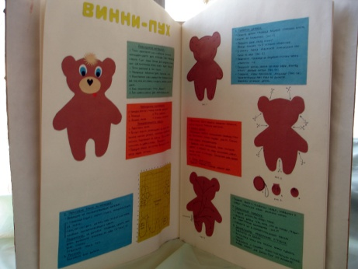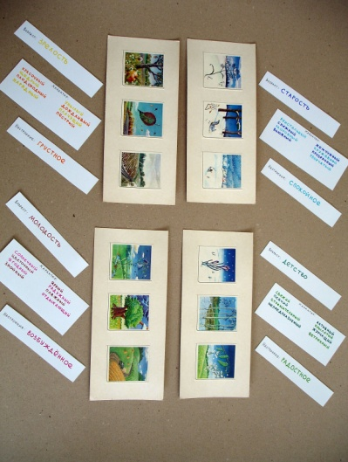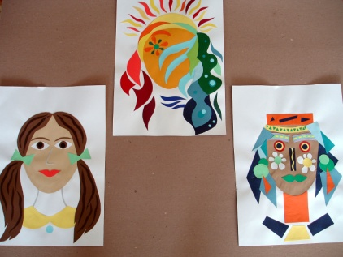

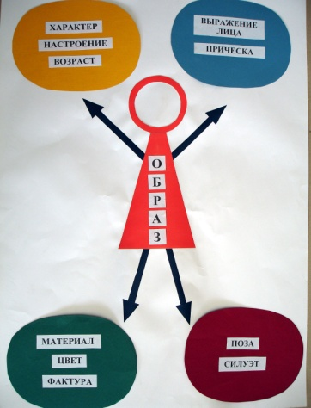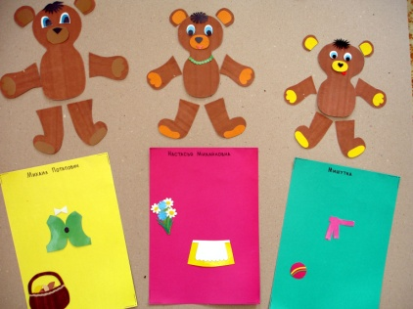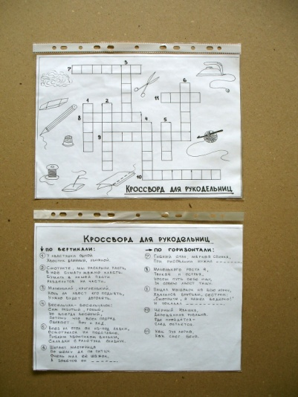

Приложение 4
Образцы традиционных русских народных кукол

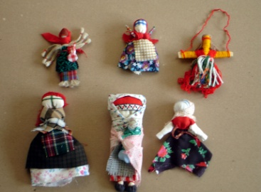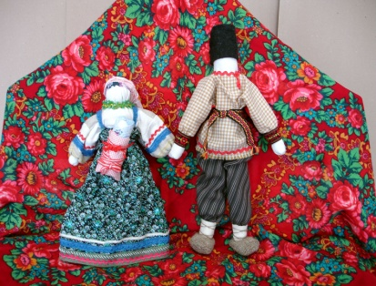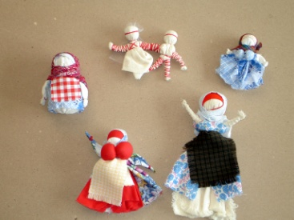

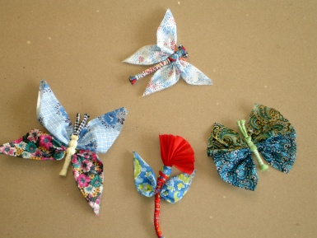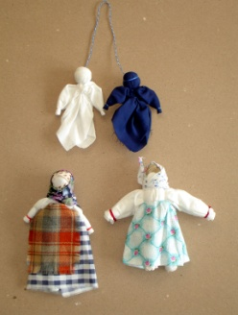

Приложение 5
Образцы текстильных игрушек

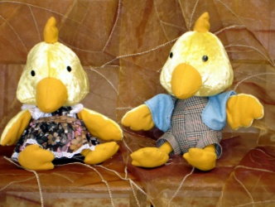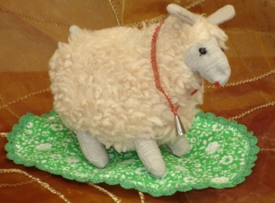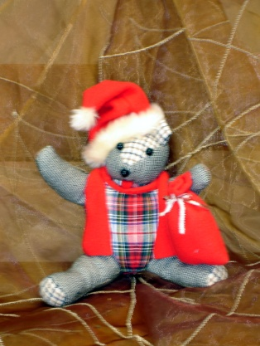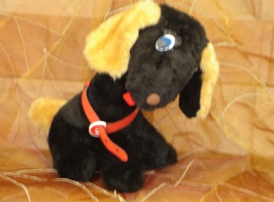

Приложение 6
Образцы творческих композиций

